**作品タイトル「Reflection」**

**1.操作説明**

=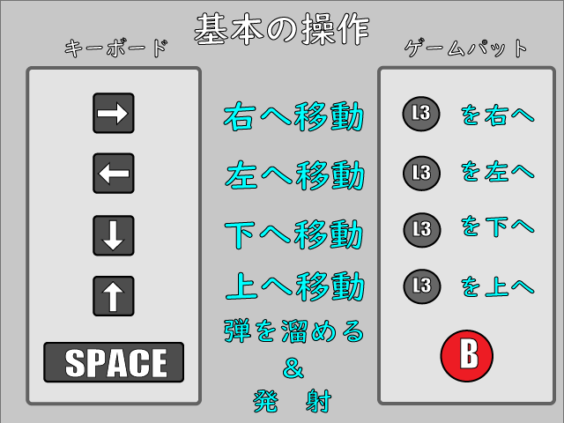

2.アピールポイント

* バレットの壁反射

バレットはチャージ式にしました。また、発射されて1度だけ壁から反射するようにしました。これにより、攻撃の幅が広がり相手の攻撃も直線状の射線だけでなく発射後のバレットにも気を付けなければいけません。。